MINISTERIO DE TRABAJO, EMPLEO Y SEGURIDAD SOCIAL
SUPERINTENDENCIA DE RIESGOS DEL TRABAJO
Resolución 886/2015
Bs. As., 22/4/2015
VISTO, el Expediente N° 22.013/15 del Registro de la SUPERINTENDENCIA DE RIESGOS DEL TRABAJO (S.R.T.), las Leyes N° 19.587, N° 24.557, los Decretos N° 351 de fecha 5 de febrero de 1979, N° 658 de fecha 24 de junio de 1996, N° 911 de fecha 5 de agosto de 1996, N° 1.338 de fecha 25 de noviembre de 1996, N° 617 de fecha 7 de julio de 1997, N° 1.057 de fecha 11 de noviembre de 2003, N° 249 de fecha 20 de marzo de 2007, N° 49 de fecha 14 de enero de 2014, y la Resolución del MINISTERIO DE TRABAJO, EMPLEO Y SEGURIDAD SOCIAL (M.T.E. Y S.S.) N° 295 de fecha 10 de noviembre de 2003, y
CONSIDERANDO:
Que el inciso a) del apartado 2° del artículo 1° de la Ley sobre Riesgos del Trabajo N° 24.557, establece que uno de los objetivos fundamentales del Sistema, creado por dicha norma, es la reducción de la siniestralidad a través de la prevención de los riesgos laborales.
Que el artículo 4° de la citada norma establece que los empleadores, los trabajadores y las Aseguradoras de Riesgos del Trabajo comprendidos en el ámbito de la Ley N° 24.557 están obligados a adoptar las medidas legalmente previstas para prevenir eficazmente los riesgos del trabajo. A tal fin, dichas partes deberán asumir compromisos para cumplir con las normas de higiene y seguridad en el trabajo.
Que el artículo 1° de la Ley N° 19.587 de Higiene y Seguridad en el Trabajo, establece que sus disposiciones se aplicarán a todos los establecimientos y explotaciones, persigan o no fines de lucro, cualesquiera sean la naturaleza económica de las actividades, el medio donde ellas se ejecuten, el carácter de los centros y puestos de trabajo y la índole de las maquinarias, elementos, dispositivos o procedimientos que se utilicen o adopten.
Que el artículo 4°, inciso b) de la Ley N° 19.587 establece que la normativa relativa a Higiene y Seguridad en el Trabajo comprende las normas técnicas, las medidas sanitarias, precautorias, de tutela y de cualquier otra índole que tengan por objeto prevenir, reducir, eliminar o aislar los riesgos de los distintos puestos de trabajo.
Que el artículo 5° de la norma mencionada en el considerando precedente establece en su inciso l) que a los fines de la aplicación de esa ley se considera como método básico de ejecución, la adopción y aplicación de los medios científicos y técnicos adecuados y actualizados que hagan a los objetivos de la norma.
Que el inciso ñ) del referido artículo, estima como necesaria la difusión y publicidad de las recomendaciones y técnicas de prevención que resulten universalmente aconsejables o adecuadas.
Que asimismo, los artículos 8° y 9° de la citada ley establecen que el empleador deberá adoptar y poner en práctica las medidas adecuadas de higiene y seguridad para proteger la vida y la integridad de los trabajadores.
Que por su parte, el Anexo I de la Resolución del MINISTERIO DE TRABAJO, EMPLEO y SEGURIDAD SOCIAL (M.T.E. y S.S.) N° 295 de fecha 10 de noviembre de 2003, reconoce los trastornos músculo esqueléticos relacionados con el trabajo como un problema importante de salud laboral que puede gestionarse utilizando un programa de ergonomía integrado para la salud y la seguridad.
Que los factores de riesgo de incidencia indirecta, como el confort térmico, las vibraciones, el estrés de contacto y otras, deben considerarse como factores que coadyuvan a la generación de trastornos músculo esqueléticos, por lo que deben ser tenidos en cuenta al estimar el riesgo de la tarea e identificar las medidas preventivas específicas.
Que la prevención de accidentes de trabajo y enfermedades profesionales, y la obtención de los niveles óptimos de rendimiento, sólo son posibles si el equipo, los lugares de trabajo, los productos y los métodos de trabajo se diseñan en función de las posibilidades y limitaciones humanas, es decir, aplicando los principios de la ergonomía.
Que el Decreto N° 658 de fecha 24 de junio de 1996 aprobó el Listado de Enfermedades Profesionales, identificando los diferentes orígenes, entre los cuales se encuentran las relacionadas con trastornos músculo esqueléticos. Asimismo, el Decreto N° 49 de fecha 14 de enero de 2014 incorpora al Listado de Enfermedades Profesionales las hernias inguinales y discales, y las várices primitivas bilaterales.
Que el Servicio de Higiene y Seguridad, en conjunto con el Servicio de Medicina Laboral del establecimiento, tienen como objetivo fundamental el de prevenir todo daño que pudiera causarse a la vida y a la salud de los trabajadores, creando las condiciones para que la salud y la seguridad sean una responsabilidad del conjunto de la organización, conforme lo dispuesto por el Decreto N° 1.338 de fecha 25 de noviembre de 1996.
Que para la prevención de las patologías anteriormente citadas, los Servicios Medicina Laboral y de Higiene y Seguridad en el Trabajo, deberán identificar los puestos de trabajo donde se producen o podrían producirse trastornos músculo esqueléticos y otras enfermedades profesionales, de evaluar el nivel de riesgo de los puestos identificados, de establecer las medidas necesarias para su prevención y de realizar el seguimiento de las acciones correctivas correspondientes.
Que para ello es pertinente aclarar que la evaluación de factores de riesgos debe realizarse con los métodos ya citados por la Resolución M.T.E. y S.S. N° 295/03 y/u otros métodos de evaluación ergonómica reconocidos internacionalmente, en cuanto se adapten a los riesgos que se propone evaluar.
Que por lo antedicho se hace necesaria la unificación de criterios entre los profesionales intervinientes para la prevención de estas enfermedades, desde una metodología de abordaje de origen multicausal.
Que en este sentido, se hace necesario el uso de protocolos estandarizados, para facilitar la prevención de las condiciones y medio ambiente del puesto de trabajo.
Que la evaluación de los factores de riesgo, la identificación de las medidas correctivas y preventivas y el estudio ergonómico, deberán ser realizados por un profesional con conocimientos en ergonomía.
Que el cumplimiento de este protocolo no exceptúa el cumplimiento de lo dispuesto en el Anexo I —Ergonomía— de la Resolución M.T.E. Y S.S. N° 295/03.
Que, asimismo, a fin de brindar información complementaria para una identificación, evaluación y prevención de los factores de riesgo, la SUPERINTENDENCIA DE RIESGOS DEL TRABAJO publicará en su página web www.srt.gob.ar una guía práctica al respecto.
Que corresponde facultar a la Gerencia de Prevención a determinar y/o modificar formatos, plazos, condiciones y requisitos establecidos en la presente resolución, así como dictar normas complementarias, en conformidad con las misiones y funciones asignadas por la Resolución S.R.T. N° 3.117 de fecha 21 de noviembre de 2014.
Que la Gerencia de Asuntos Legales de la SRT ha tomado la intervención que le corresponde.
Que la presente se dicta en ejercicio de las facultades conferidas por el inciso a), apartado 1° del artículo 36 de la Ley N° 24.557, el artículo 2° del Decreto N° 351 de fecha 5 de febrero de 1979, el artículo 3° del Decreto N° 911 de fecha 5 de agosto de 1996 y el artículo 2° del Decreto N° 617 de fecha 7 de julio de 1997 —conforme modificaciones dispuestas por los artículos 1°, 4° y 5° del Decreto N° 1.057 de fecha 11 de noviembre de 2003—, y el artículo 2° del Decreto N° 249 de fecha 20 de marzo de 2007.
Por ello, EL SUPERINTENDENTE DE RIESGOS DEL TRABAJO RESUELVE:
ARTICULO 1° — Apruébase el “Protocolo de Ergonomía” que, como Anexo I, forma parte integrante de la presente, como herramienta básica para la prevención de trastornos músculo esqueléticos, hernias inguinales directas, mixtas y crurales, hernia discal lumbo-sacra con o sin compromiso radicular que afecte a un solo segmento columnario y várices primitivas bilaterales.
El Anexo I está conformado por la Planilla N° 1: “Identificación de Factores de Riesgo”; la Planilla N° 2 “Evaluación Inicial de Factores de Riesgo” integrada por las planillas 2.A, 2.B, 2.C, 2.D, 2.E, 2.F, 2.G, 2.H y 2.I; la Planilla N° 3: “Identificación de Medidas Preventivas Generales y Específicas” necesarias para prevenirlos, y la Planilla N° 4: “Seguimiento de Medidas Correctivas y Preventivas”.
ARTICULO 2° — Apruébase el “Diagrama de Flujo” que, como Anexo II forma parte integrante de la presente, el cual indica la secuencia de gestión necesaria para dar cumplimiento al Protocolo de Ergonomía.
ARTICULO 3° — Apruébase el “Instructivo” que, como Anexo III, forma parte integrante de la presente, el cual contiene la información necesaria para completar cada una de las planillas del Protocolo de Ergonomía.
ARTICULO 4° — El Protocolo será de aplicación obligatoria para todos los empleadores, excepto aquellos cuyo protocolo de gestión de la ergonomía sea de similares características y siempre que incluya los distintos pasos de identificación de riesgos, evaluación de riesgos, definición de medidas para la corrección y prevención, y su implementación y seguimiento para cada puesto de trabajo.
ARTICULO 5° — A fin de asegurar el cumplimiento del Protocolo, la Aseguradora de Riesgos del Trabajo deberá:
a) Asesorar al empleador en el cumplimiento de la presente resolución.
b) Denunciar ante la SUPERINTENDENCIA DE RIESGOS DEL TRABAJO (S.R.T.) la falta de cumplimiento de lo estipulado en la presente, teniendo en cuenta los plazos previstos en el Punto 5 del Anexo III.
ARTICULO 6° — Establécese que a los efectos de brindar información complementaria y criterios de base para identificar, evaluar y proponer medidas, se podrá consultar la Guía Práctica que se publicará en el sitio de la SRT www.srt.gob.ar.
ARTICULO 7° — Facúltase a la Gerencia de Prevención de esta S.R.T. a modificar y determinar plazos, condiciones y requisitos establecidos en la presente resolución, así como a dictar normas complementarias.
ARTICULO 8° — La presente resolución entrará en vigencia a partir del día siguiente de su publicación en el Boletín Oficial de la REPUBLICA ARGENTINA.
ARTICULO 9° — Comuníquese, publíquese, dése a la Dirección Nacional del Registro Oficial, y archívese. — Dr. JUAN H. GONZALEZ GAVIOLA, Superintendente de Riesgos del Trabajo.
ANEXO I
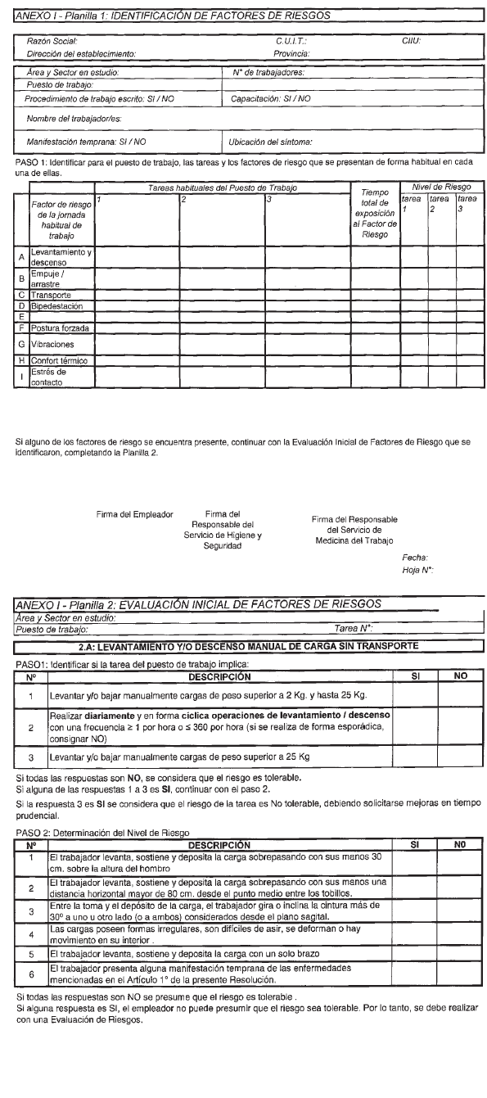

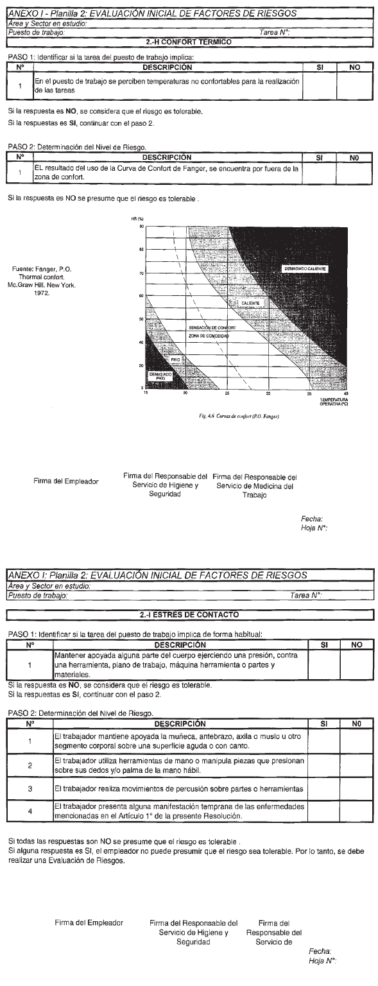

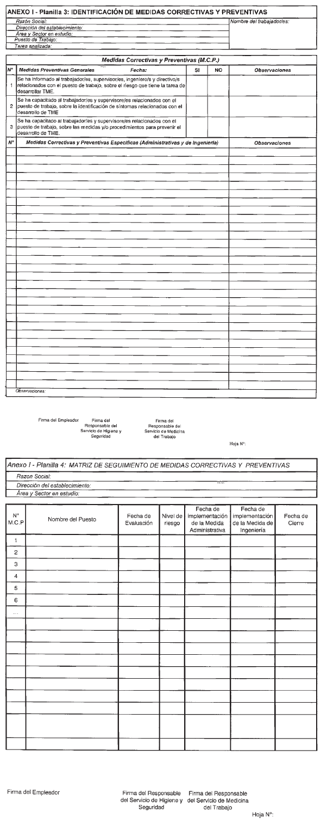

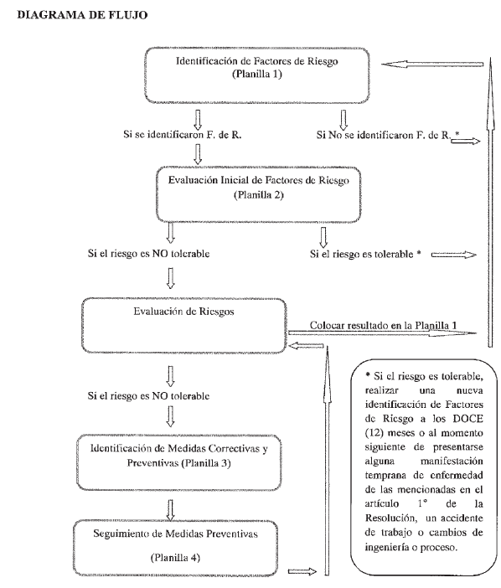

ANEXO III

INSTRUCTIVO
1. PLANILLA N° 1: IDENTIFICACIÓN DE FACTORES DE RIESGO
A los fines de identificar la presencia de factores de riesgo que contribuyan al desarrollo de las enfermedades señaladas en el artículo 1° de la presente resolución, se debe completar la Planilla N° 1 sobre Identificación de Factores de Riesgo, según el siguiente detalle:
a) Por puesto de trabajo, cuando los trabajadores realizan las mismas tareas durante la jornada de trabajo, siempre que se realicen en condiciones de trabajo similares.
b) Por trabajador, en los siguientes casos:
1) Cuando el trabajador realice tareas de características y condiciones diferentes a las del resto de los trabajadores del establecimiento.
2) Cuando el trabajador denuncie alguna de las enfermedades señaladas en el artículo 1° de la presente resolución.
3) Cuando el trabajador presente una manifestación temprana de enfermedad durante el desarrollo de sus tareas habituales, de acuerdo a lo comunicado a los Servicios de Medicina del Trabajo y de Higiene y Seguridad en el Trabajo del establecimiento, o de lo manifestado al supervisor, al delegado gremial o que exista algún otro antecedente donde ello se evidencie.
Para la confección de esta planilla se consideró hipotéticamente que el puesto de trabajo está compuesto por tres tareas principales. En el caso que el puesto de trabajo esté compuesto por más de tres tareas, se apegarán las planillas que sean necesarias.
2. PLANILLA N° 2: EVALUACIÓN INICIAL DE FACTORES DE RIESGO
A los fines de evaluar en forma inicial los factores de riesgo, se deberán completar las Planillas que correspondan de acuerdo a los factores de riesgo identificados en la Planilla N° 1, según el siguiente detalle:
Planilla 2.A: Levantamiento y/o descenso manual de cargas sin transporte.
Planilla 2.B: Empuje y arrastre manual de cargas.
Planilla 2.C: Transporte manual de cargas.
Planilla 2.D: Bipedestación.
Planilla 2.E: Movimientos repetitivos de miembros superiores.
Planilla 2.F: Posturas forzadas.
Planilla 2.G: Vibraciones del conjunto mano-brazo y de cuerpo entero.
Planilla 2.H: Confort térmico y 2.I: Estrés de contacto.
Cuando se obtenga como resultado de la Evaluación Inicial de la tarea, que el nivel de riesgo es tolerable, se debe completar el resultado en la Planilla N° 1, asignando el Nivel 1 en la columna “Nivel de Riesgo”.
2.1. EVALUACION DE RIESGOS
Cuando de la Evaluación Inicial de Factores de Riesgo de la Planilla N° 2 se obtenga que el nivel de riesgo es No Tolerable, deberá realizarse una Evaluación de Riesgos del puesto de trabajo, por un profesional con conocimientos en ergonomía.
Entiéndase por profesional con conocimiento en ergonomía, a un profesional experimentado y debidamente capacitado que certifique su conocimiento en materia ergonómica.
El resultado de la Evaluación de Riesgos deberá plasmarse en la Planilla N° 1, colocando el valor 2 ó 3 en la columna “Nivel de Riesgo”, según el resultado obtenido. A partir de ello, se identifican las prioridades de implementación de medidas preventivas y/o correctivas para proteger la salud del trabajador.
A efectos de evaluar los factores de riesgo se deben utilizar los métodos de evaluación citados en el Anexo I —Ergonomía— de la Resolución M.T.E. y S.S. N° 295 de fecha 10 de noviembre de 2003 de acuerdo al alcance de los mismos:
a) Nivel de Actividad Manual, para movimientos repetitivos del segmento mano-muñeca-antebrazo realizados durante más de la mitad del tiempo de la jornada.
b) Tablas del método Levantamiento Manual de Cargas, para tareas donde se realiza levantamiento y descenso manual de cargas sin traslado. Además, se utilizarán otros métodos reconocidos internacionalmente en cuanto se adapten a los riesgos que se propone evaluar. El profesional con conocimiento en ergonomía debe registrar el método o técnica utilizada, junto con el desarrollo del mismo y el resultado alcanzado, de acuerdo a lo mencionado precedentemente.
La evaluación de riesgos de un puesto de trabajo, debe ser realizada cuando se obtenga como resultado un nivel no tolerable en la Planilla N° 2, y también podrá hacerse en forma preventiva/proactiva cuando el empleador, el responsable del Servicio de Higiene y Seguridad, el de Medicina del Trabajo, el profesional con conocimiento en ergonomía o el delegado gremial lo solicitaren.
2.2. NIVELES DE RIESGO
Nivel de riesgo 1: El nivel es tolerable, por lo que no se considera necesaria la implementación de medidas correctivas y/o preventivas para proteger la salud del trabajador.
Nivel de riesgo 2: El nivel es moderado, por lo cual se deberán implementar medidas correctivas y/o preventivas para proteger la salud del trabajador.
Nivel de riesgo 3: El nivel es no tolerable, por lo que se deberán implementar medidas correctivas y/o preventivas en forma inmediata, con el objeto de disminuir el nivel de riesgo.
3. PLANILLA N° 3: IDENTIFICACIÓN DE MEDIDAS CORRECTIVAS Y PREVENTIVAS
La Planilla N° 3 deberá ser completada en forma posterior a la Evaluación de Riesgo y consta de dos partes:
a) Medidas Preventivas Generales: Deberán ser realizadas para todos los trabajadores. El empleador debe mantener registro documental que acredite el cumplimiento de dichas medidas.
b) Medidas Correctivas y Preventivas Específicas: Comprenderá un listado de medidas a implementar para prevenir, eliminar o mitigar el riesgo, las cuales deberán ser definidas en forma conjunta entre el responsable del Servicio de Higiene y Seguridad, el responsable del Servicio de Medicina del Trabajo y el profesional con conocimiento en ergonomía, con la participación del trabajador que se desempeña en el puesto de trabajo y los representantes de los trabajadores, con acuerdo del encargado del establecimiento.
4. PLANILLA N° 4: MATRIZ DE SEGUIMIENTO DE MEDIDAS PREVENTIVAS
En la Planilla N° 4 se deberán enumerar las medidas preventivas definidas en la Planilla N° 3 y registrar el nombre del puesto de trabajo al cual pertenece, el nivel de riesgo identificado en la Planilla N° 1, la fecha en que se identificó el riesgo, la fecha en que se implementó la medida administrativa, la fecha en que se implementó la medida de ingeniería y la fecha en que se verificó que dichas medidas alcanzaron el objetivo buscado (Fecha de cierre).
5. PLAZOS DE CUMPLIMIENTO
A los fines del cumplimiento de la presente resolución, se establecen los siguientes plazos:
a) Para la confección de las Planillas N° 1 y N° 2 se establece un plazo de DOCE (12) meses a partir de la fecha de entrada en vigencia de la norma.
Los resultados de la identificación de riesgos plasmados en la Planilla N° 1, tendrán vigencia de UN (1) año desde su confección, siempre y cuando durante dicho período:
1) No se hayan realizado cambios sustanciales en el proceso, las máquinas, las herramientas, la organización del trabajo, el nivel de exigencia.
2) No se haya efectuado alguna modificación a las condiciones y medio ambiente de trabajo.
3) No se haya presentado alguna enfermedad profesional ni manifestación temprana de enfermedad vinculada con las mencionadas en el artículo 1° de la presente resolución, ni se haya producido un accidente de trabajo durante el desarrollo de las tareas habituales.
En tales casos, se deberá realizar una nueva identificación de riesgos, dando ello inicio al proceso indicado en el Diagrama de Flujo —Anexo II—.
b) Para la Evaluación de Riesgo y la confección de las Planillas N° 3 y N° 4 se establece un plazo de VEINTICUATRO (24) meses a partir de la entrada en vigencia de la presente resolución.
c) Se debe realizar una reevaluación posterior a la implementación de las medidas administrativas y de ingeniería, con el objeto de asegurar que se haya alcanzado un nivel de riesgo tolerable, dentro de los TREINTA (30) días posteriores a la fecha de implementación.
6. FIRMAS
Las Planillas Nros. 1, 2, 3 y 4 deberán incluir la firma, aclaración y registro del responsable del Servicio de Higiene y Seguridad, del Servicio de Medicina del Trabajo, y la firma y aclaración del empleador responsable del establecimiento o quien legalmente lo represente.

